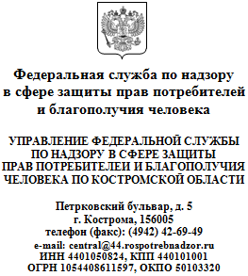 |  |  |  |  |  |  |  | Департамент образования и науки  Костромской области  156013, Костромская область, город  Кострома, улица Ленина, 20
 | 16.09.2020 |  | № | 9318-01
На №

ПРЕДПИСАНИЕ
об устранении угрозы возникновения
и распространения инфекционных заболеваний при организации работы образовательных организаций
В связи с неблагополучной ситуацией по коронавирусной инфекции на территории Российской Федерации, регистрации случаев заболевания в общеобразовательных учреждениях Костромской области и в целях недопущения распространения заболевания на территории Костромской области, руководствуясь статьей 50 Федерального закона №52-ФЗ от 30.03.1999 г. «О санитарно-эпидемиологическом благополучии населения», предписываю в период с 17 сентября 2020 года обязать общеобразовательные организации, осуществляющие очную форму образовательного процесса, обеспечить выполнение комплекса мероприятий по предупреждению распространения новой коронавирусной инфекции ( COVID 19):
- Персоналу образовательного учреждения соблюдать социальное дистанцирование при общении с детьми на уроках и во внеурочное время.
- Соблюдать масочный режим всем сотрудникам образовательных учреждений, в том числе педагогам при нахождении в зданиях учреждений ( вне периода проведения уроков).
- Классным руководителям до 22 сентября 2020 года проинформировать в письменном виде родителей (через детей) с подтверждением ознакомления, что в случае выявления факта заболевания в классе новой коронавирусной инфекцией (COVID-19) и нахождения ребенка в контакте с заболевшим, ответственность о соблюдении карантинных мероприятий в течение 14 дней и нахождении ребенка по адресу проживания возлагается на законных представителей ребенка.
- Классным руководителям в случае выявления факта заболевания новой коронавирусной инфекцией в классе оповещать родителей детей, находившихся в контакте с заболевшим, в виде уведомления с подтверждением ознакомления посредством любой доступной связи ( электронной почты, смс, сообщениями через системы viber, whats app).
- В случае отсутствия ребенка в образовательной организации по неизвестной причине в течение 2-х и более дней ( при отсутствии заранее написанного заявления родителей с указанием причины) допускать к занятиям при наличии справки об отсутствии контактов с инфекционными больными.
- Обеспечить строгое соблюдение требований СП 3.1.3597-20 «Профилактика новой коронавирусной инфекции (Covid-19)», СП 3.1/2.4.3598-20 «Санитарно-эпидемиологические требования к устройству, содержанию и организации работы образовательных организаций и других объектов социальной инфраструктуры для детей и молодежи в условиях распространения новой коронавирусной инфекции ( COVID-19).

Срок действия предписания с 17.09.2020 года до особого распоряжения.

Информацию довести до всех общеобразовательных организаций Костромской области.
Информацию о проведенных мероприятиях по выполнению предписания представить в управление до 25 сентября 2020 года.

Невыполнение в установленный срок законного предписания органа, осуществляющего государственный надзор (контроль), об устранении нарушений законодательства предусматривает административную ответственность по части 1 статьи 19.5 КоАП РФ. Предписание может быть обжаловано в порядке и сроки, установленные статьей 24 АПК РФ.

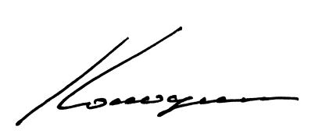

Главный государственный
санитарный врач
по Костромской области А.А. Кокоулин

исп. Галамий Т.В. 42-34-02

